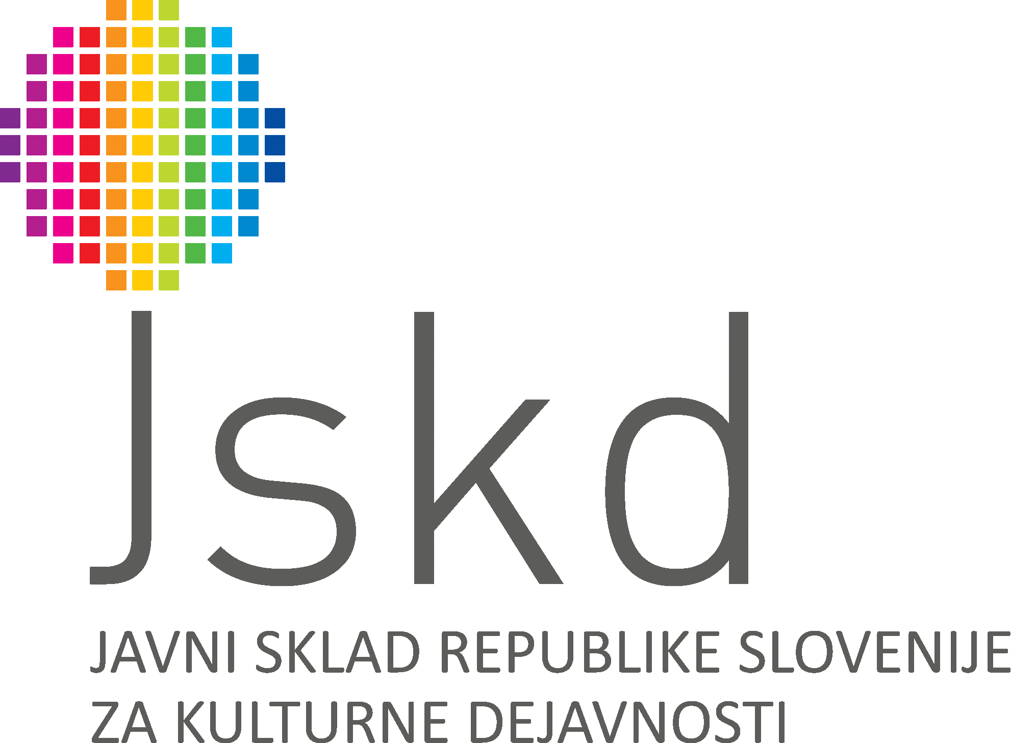 | 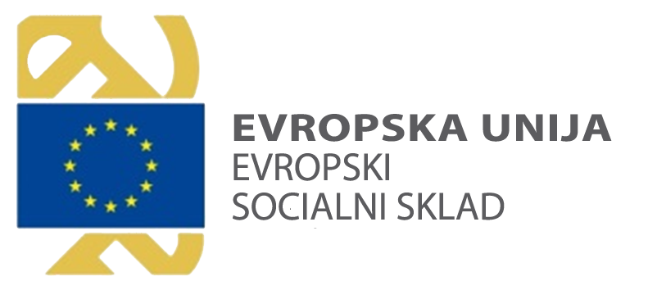
Pošiljatelj:  (polni naslov prijavitelja) | Št. razpisa: 604-3/2016/11  Uradna objava: Ur. l. RS, št. 63/2016
Pošiljatelj:  (polni naslov prijavitelja) | Prejemnik:  JAVNI SKLAD REPUBLIKE SLOVENIJE  ZA KULTURNE DEJAVNOSTI  Štefanova 5, p.p. 1699  1000 LJUBLJANA
NE ODPIRAJ – prijava na Javni razpis
»Pridobivanje dodatnih znanj za mlade na področju
kulturnih dejavnosti v okviru JSKD- DOPOLNILNA
IZOBRAŽEVANJA«

